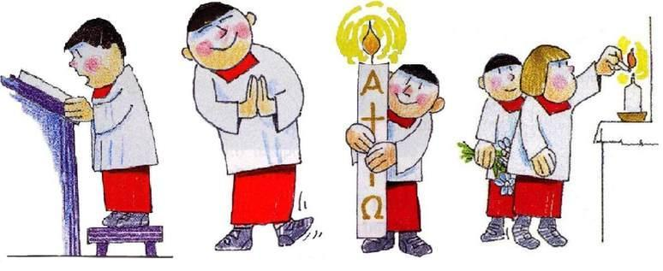

Hiermit bestätige ich, dass ich gerne Ministrantin bzw. Ministrant
in der Kirchengemeinde in Freystadt, Mörsdorf, Thannhausen, Sondersfeld
werden möchte.
Name: __________________________________
Vorname: ________________________________
Straße: __________________________________
Wohnort: ________________________________
Telefonnr.: _______________________________
E-Mail Adresse: (bitte angeben!!!) ___________________________
Geburtsdatum:_______________________________________

Deine Unterschrift Datum:_____________________
Unterschrift Deiner Eltern :_________________________

P.S. Auch wenn du schon älter bist und jetzt Lust bekommen hast, Ministrant zu werden – Kein Problem! Wir freuen uns über jeden, der zu uns gehören und am Altar dienen will, egal welchen Alters! Ministrant sein ist übrigens eine Ehre! Auch viele berühmte Persönlichkeiten waren in ihrer Jugend mal Ministrant und haben viele interessante Erfahrungen dabei gemacht. Wenn du mal Fußball-Bundestrainer, Priester, Politiker oder Fernsehmoderator werden willst, hast du als Ministrant eigentlich die besten Chancen…
- Bitte gib das Anmeldeformular im Pfarrbüro
oder im Franziskanerkloster in Freystadt ab! –

Hiermit bestätige ich, dass ich gerne Ministrantin bzw. Ministrant
in der Kirchengemeinde in Freystadt, Mörsdorf, Thannhausen, Sondersfeld
werden möchte.
Name: __________________________________
Vorname: ________________________________
Straße: __________________________________
Wohnort: ________________________________
Telefonnr.: _______________________________
E-Mail Adresse: (bitte angeben!!!) ___________________________
Geburtsdatum:_______________________________________

Deine Unterschrift Datum:_____________________
Unterschrift Deiner Eltern :_________________________

P.S. Auch wenn du schon älter bist und jetzt Lust bekommen hast, Ministrant zu werden – Kein Problem! Wir freuen uns über jeden, der zu uns gehören und am Altar dienen will, egal welchen Alters! Ministrant sein ist übrigens eine Ehre! Auch viele berühmte Persönlichkeiten waren in ihrer Jugend mal Ministrant und haben viele interessante Erfahrungen dabei gemacht. Wenn du mal Fußball-Bundestrainer, Priester, Politiker oder Fernsehmoderator werden willst, hast du als Ministrant eigentlich die besten Chancen…
- Bitte gib das Anmeldeformular im Pfarrbüro
oder im Franziskanerkloster in Freystadt ab! -

